上海科创办与上经贸大签署战略合作协议，成立“上海科技创新与开放经济战略研究院”
2021-05-14 12:02:32 作者：吴金娇
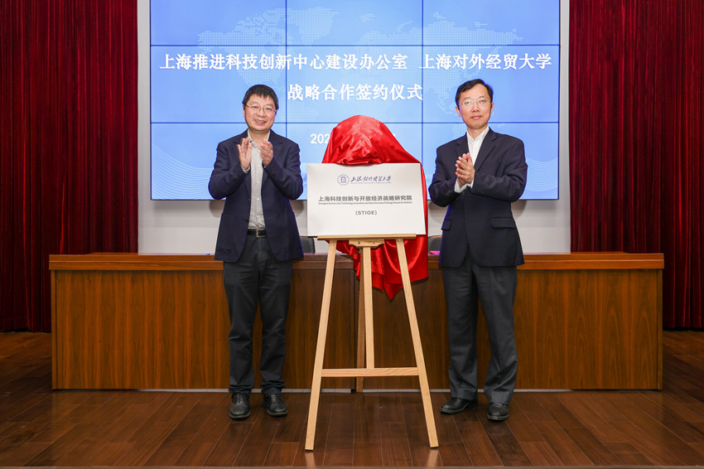
5月13日下午，上海推进科技创新中心建设办公室（简称上海科创办）与上海对外经贸大学战略合作签约仪式在上经贸大古北校区综合楼举行，“上海科技创新与开放经济战略研究院”（简称研究院）正式揭牌。
根据协议，双方将聚焦上海科创中心建设，重点在“为上海推进科技创新中心建设提供智库服务”“支持建设‘上海科技创新与开放经济战略研究院’”两个方面开展战略合作。同时，上海科创办将支持上海对外经贸大学学科发展，助力产学研实践基地建设，全面加强人才培养合作。此次合作是上经贸大获批WTO亚太培训中心、与海关总署共建全球贸易监测分析中心、与上海市松江区共建长三角G60科创走廊全球贸易监测分析中心、获教育部“高层次国际化人才培养创新实践项目”之后，服务国家战略的又一重要举措。
上海科创办执行副主任彭崧、上海对外经贸大学校长汪荣明出席签约仪式，上海科创办专职副主任陈尧水、上海对外经贸大学副校长吴忠代表双方签署战略合作协议。双方有关部门负责人参加签约仪式。仪式由吴忠主持。
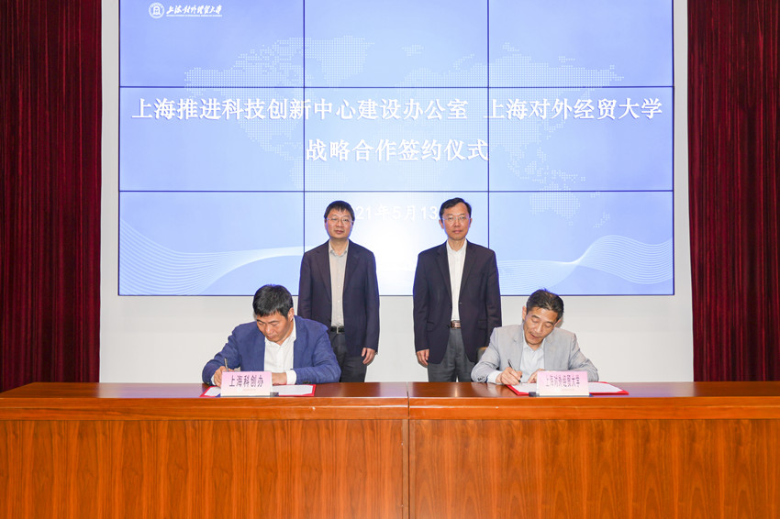
汪荣明强调，学校建校60年来，在全球经贸治理研究领域形成了鲜明的特色，特别是决策咨询成果位于上海高校前列、市属高校第一。学校与上海科创办开展战略合作，是围绕服务国家战略和上海经济社会发展办实事、开新局的务实行动。面向未来，学校将以服务构建新发展格局为使命，助力上海当好“中坚”，建好“特区”，筑好“高地”，护好“生态”，充分发挥WTO亚太培训中心等平台的辐射作用和开放型经济学科群优势，依托上海科技创新与开放经济战略研究院，将双方合作不断向纵深推进。
彭崧表示，上海从“三个中心”到“五个中心”建设，不断提升城市能级和核心竞争力，加快建设具有世界影响力的社会主义现代化国际大都市。双方要以此次签署战略合作协议为新的起点，聚焦科技创新中心建设内涵，从社会学视角开展环境、法律和规则、制度等“软”方面的智库超前研究，以高质量的战略合作成果回答好“如何实现从跟跑、并跑到领跑的历史性跨越”这个关键问题。他表示，此次双方建立战略合作关系，将充分发挥上海科创办引领创新的综合优势，以及学校在开放经济学科群和高端智库建设方面的特色优势，共同助力上海科技创新战略有效推进与顺利实施。

